|  |
| --- |
|  |
| МИНОБРНАУКИ РОССИИ |
| Федеральное государственное бюджетное образовательное учреждение  высшего образования  **«МИРЭА - Российский технологический университет»**  **РТУ МИРЭА** |

Институт Информационных Технологий

Кафедра практической и прикладной информатики (ППИ)

**Отчёт**

по практическому занятию № 3

по дисциплине «Анализ и концептуальное моделирование систем»

Выполнил студент группы ИКБО-06-21 Шмаков Ф.М.

Работа выполнена «__» _______2023 г.

«Зачтено» «__» _______2023 г.

**Оглавление**

**Цель работы** 3

**Построение модели отношений между объектами (диаграмма последовательностей) рассматриваемой системы в рамках одного прецедента.** 4

**Вывод** 6

**Ответы на вопросы** 7

**Список литературы** 10

# **Цель работы**

Цель: изучить структуру модели анализа, правила построения диаграмм последовательности.

# **Построение модели отношений между объектами (диаграмма последовательностей) рассматриваемой системы в рамках одного прецедента.**

Диаграмма последовательностей будет построена на основе варианта №29 - Моделирование организации работы платных курсов в образовательном учреждении.

Диаграмма последовательностей строится несколькими этапами:

* Ученик через фрейм opt сначала регистрируется на сайте и его данные сохраняются в базе данных пользователей;
* После этого происходит авторизация пользователя на сайте;
* После авторизации у ученика есть доступ к функции записи на курс. При выборе курса возвращается информация о выбранном курсе. Под информацией подразумевается цена, дни обучения, преподаватели и цена курса.;
* Ученик ознакамливается с информацией и после этого оплачивает курс. Информация об оплате переходит к платежной системе, которая проводит денежную операцию и возвращает сообщение об успешной оплате;
* После этого платежная система самоуничтожается. Обновляется информация об ученике в базе данных и выводится окно об успешной записи на курс.

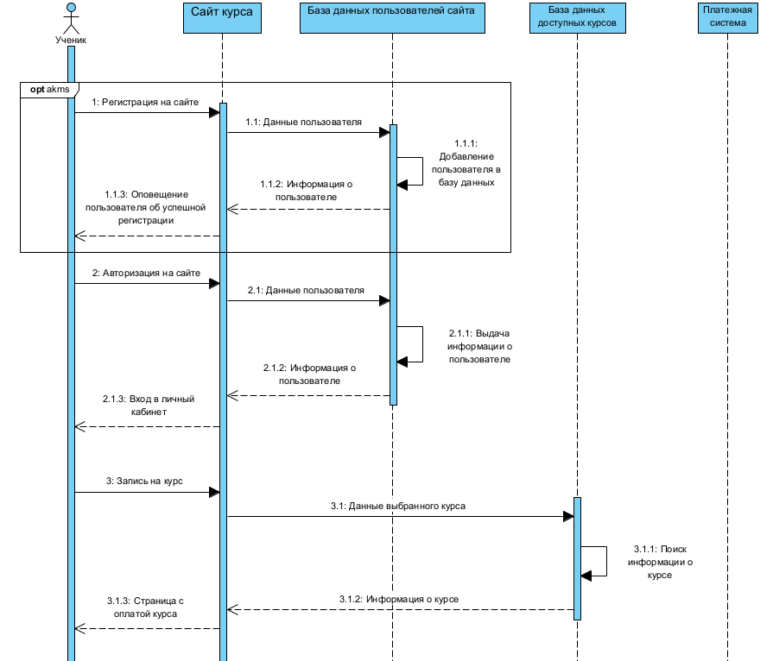

Рисунок 1. Диаграмма последовательностей варианта

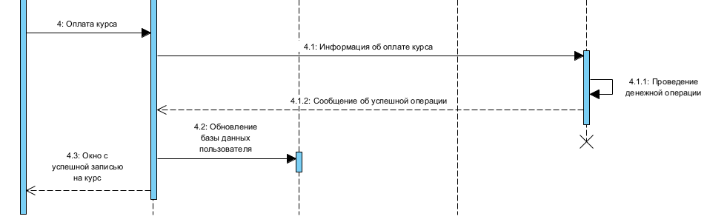

Рисунок 2. Продолжение диаграммы последовательностей варианта

# **Вывод**

В процессе работы были исследованы структура модели анализа и правила создания диаграмм последовательности. Кроме того, была разработана диаграмма последовательности для выбранного варианта.

# **Ответы на вопросы**

1. Дайте определение понятию «диаграмма последовательности» и опишите ее назначение. Приведи примеры ситуаций, когда целесообразно ее использовать.

Ответ: Диаграмма последовательности представляет взаимодействие элементов системы во времени, отображая их взаимодействие по горизонтали и временем по вертикали. Она применяется для моделирования взаимодействия между несколькими объектами, например, для описания взаимодействия между бизнес-актерами или пользователями и информационной системой.

1. Какова роль диаграмм развертывания в проектировании информационных систем?

Ответ: Диаграммы развертывания используются для представления конфигурации и топологии распределенной программной системы.

1. В каких случаях целесообразно использовать оператор взаимодействия alt?

Ответ: Оператор взаимодействия alt используется при наличии нескольких альтернативных фрагментов.

1. Охарактеризуйте линию жизни объекта и представьте ее графическое изображение.

Ответ: Линия жизни используется для обозначения периода времени, в течение которого объект существует в системе и может потенциально участвовать во всех ее взаимодействиях.

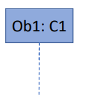

Рисунок 3. Линия жизни объекта

1. Для чего предназначен фокус управления? Представьте его графическое изображение.

Ответ: Фокус управления указывает на период времени, в течение которого объект выполняет некоторое действие в активном состоянии. Он может быть изображен на диаграмме последовательности в виде вертикальной линии с маленьким прямоугольником на верхнем конце.

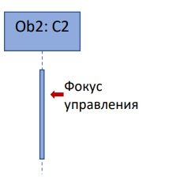

Рисунок 4. Фокус управления

1. Сформулировать определение понятия «сообщение». Какие виды сообщений используются в диаграмме последовательности?

Ответ: Сообщение - это законченный фрагмент информации, передаваемый от одного объекта другому. Различные виды сообщений, используемых в диаграммах последовательности, включают синхронные, асинхронные, ответные, найденные, потерянные и рекурсивные сообщения.

1. Когда используется рефлексивное сообщение?

Ответ: Когда участник отправляет сообщение самому себе.

1. Расскажите про ветвления на диаграмме последовательности. Приведите пример ветвления.

Ответ: Ветвления возникают, когда есть альтернативные варианты действия. Например, альтернатива оплаты заказа может быть через телефон или наличными курьеру.

1. В каких случаях целесообразно использовать оператор взаимодействия opt?

Ответ: Если для выполнения одного операнда требуется условие.

1. Охарактеризуйте понятие оператора взаимодействия и в каких случаях их целесообразно использовать.

Ответ: Операторы взаимодействия указываются в левом верхнем углу фрейма и представляют различные варианты фрагмента. Они следует использовать для уточнения последовательности действий.

# **Список литературы**

* Методические материалы_АКМС: [url] <https://online-edu.mirea.ru/mod/folder/view.php?id=435947>